情報システムの基礎

目次
ITと情報システムの関係 2
情報システムの構造 3
アプリケーション 4
プラットフォーム 5
インフラストラクチャー 6
最新のトレンドを支える技術 8
インターネットとは 8
ブラウザーの登場で弾みがついたインターネットの普及 10
インターネットを使った安全な通信を実現する方法 12
オープンなつながりを支えるインターネット 13
エンタープライズ・アプリケーション 14
ERPシステム 15
SCMシステム 17
CRMシステム 18
PLMシステム 20
CADシステム 21
CAMシステム 22

ITと情報システムの関係
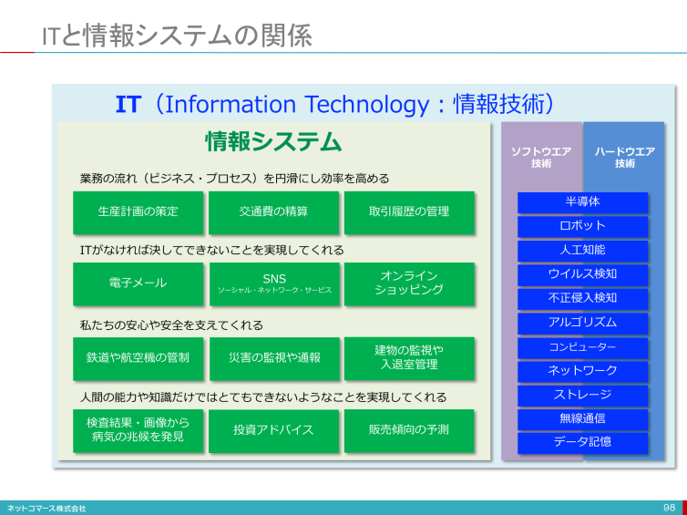

IT（Information Technology）を日本語に訳せば、「情報技術」となります。情報を手に入れ、加工・編集し、これを保存し、他の人に受け渡す、そんな一連の処理を電子的に実現するための技術のことです。それにはコンピューターやネットワークなどが使われるわけですが、それを実現する半導体や電子回路などのハードウェア技術、そのハードウェアに様々な計算や業務処理の手順を教え、その実行を管理するソフトウエア技術なども含まれます。同様の意味で、ICT（Information and Communication Technology：情報通信技術）という言葉も使われます。この言葉は、ネットワークや通信技術を強調したり際立たせたりしたいときに使う傾向があります。ただITにも通信やネットワークの意味が含まれていますので、ほぼ同じ意味で使われているといってもいいでしょう。
このITを使って、効率的な生産計画の策定や工場の現場へ仕事の指示を出すプログラムを作り、それを実行します。また、交通費の精算、お客様との取引履歴の管理などのプログラムもまた同様です。このように、ITを駆使して業務の流れ（ビジネス・プロセス）を円滑にし効率を高めるための仕組みのことを「情報システム」と呼んでいます。
情報システムは、業務の効率化ばかりではありません。誰もが時間や場所を気にすることなく連絡が取り合える電子メール、自分たちの近況や関心事を文字や写真、動画で共有し会話を交わすことができるSNS（Social Networking Service）、いつでも好きの時にどこからでも買い物ができるオンライン・ショッピング・サイトなど、ITがなければ決してできないことを実現してくれる情報システムもあります。また、鉄道や航空機の管制、地震や津波の監視や通報、建物の監視や入退室管理といった私たちの安心や安全を支えてくれるものもあります。さらに、健康診断の結果やレントゲン写真から病気の兆候を見つけ出し病気の診断を支援する、膨大な量のSNSの投稿や株価の変動から投資すべき銘柄やポートフォリオ（金融資産の組合せ）をアドバイスする、新商品がどのような売れ行きを示すかの予測をするなど、人間の能力や知識だけではとてもできないようなことを実現してくれる情報システムもあります。
「“IT”とは“情報システム”を実現する技術」
両者をそんな関係として捉えるとわかりやすいかもしれません。ただ、両者を区別せずに使われることが多いのも事実です。それで、困ることもないと言ってしまえばそれまでですが、まずは基本の基本ですから正しく理解しておきましょう。

ハードウェアとソフトウエアについても、簡単に触れておきます。情報システムはコンピューターという電子機械に、それを動かすために必要な手順や手続きを記述したプログラムを読み込ませ実行させることで実現します。コンピューター以外にもデータ通信するための電子機械やデータを保管しておくための電子機械などが使われます。このような電子機械をハードウェアといい、プログラムのことをソフトウエアと呼んでいます。略して「ハード」、「ソフト」と呼ぶ場合があります。
本来ソフトウエアという言葉には紙に書かれた「文書」やカタチにできない「ノウハウ」も含まれることもありますが、本書では、お断りしない限りプログラムのことと理解してください。

なお、巻末にITの主要な構成要素である「コンピューター」、「ネットワーク」、「データベース」について、その仕組みや役割を整理しておきました。心許ない方は、まずはそちらをご覧の上、読み進んでください。

それでは、ITによって実現する「情報システム」とは、どんな組み立てなのかを見てゆくことにしましょう。

情報システムの構造

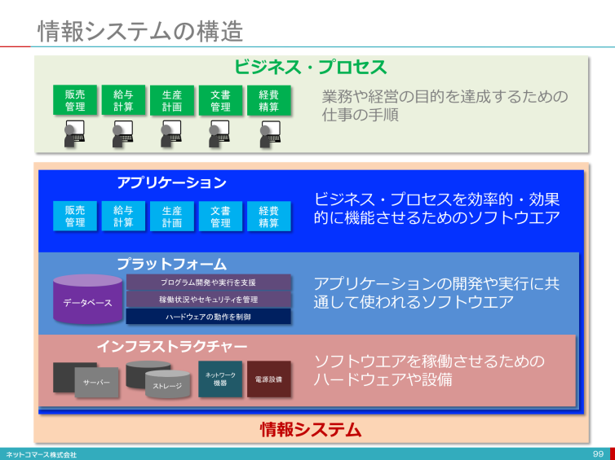

「情報システム」は、アプリケーション、プラットフォーム、インフラストラクチャーの３階層で成り立っています。

アプリケーション
「アプリケーション（Application）」とは、「適用、応用」という意味で、業務個別の仕事の流れ（ビジネス・プロセス）をコンピューターで実行するための仕組みのことです。適用業務システム、あるいは、アプリケーション・システムとも呼ばれています。「アプリ」と略されることもあります。
販売管理システム、文書管理システム、経費精算システムなど企業や組織で使うものや、ワープロソフトや表計算ソフト、ブラウザーや音楽再生ソフト、ゲームソフトなど個人で使うものもあります。
例えば、「販売管理」業務の場合、かつては「受注−顧客登録−出荷指示−請求」といった一連の仕事を紙の伝票の受け渡しや電話連絡で行っていました。そのための手間や時間は大変なもので、伝達や転記でミスを犯すこともありました。この作業をコンピューターで行えば、キーボードやバーコードで取り込んだデータは即座に関係者に伝達され、自動倉庫を動かして荷物をトラックに積み込み、請求書を印刷してくれます。この一連の作業に人間が介在することはありません。おかげで、業務の効率は高まり、連絡ミスや台帳の転機ミスもなくなったのです。
「文書管理」であれば、紙の書類を束ねたフォルダーを開かなくても、キーワードを入力して検索すれば、どこにいても即座に必要な書類を取り出すことができます。「経費精算」であれば、オフィスの机に座って紙の伝票に出張の経路や日付、交通費を書き込み捺印して上司に渡さなくても、移動中の電車の中でスマートフォンを使い、過去に使った同じ経路の情報を呼び出し日付を変えるだけで手続きを終わらせることができます。おかげで、めんどうな事務処理を短時間で、しかも隙間の時間に終わらせることができるようになったのです。
このように業務個別のビジネス・プロセスをコンピューターで実行させるために作られたプログラムと、それを動かすために必要なソフトウエアやハードウェアを使って動いている仕組みが「アプリケーション」なのです。

プラットフォーム
プラットフォーム（Platform）とは、「土台、基盤」と言う意味で、アプリケーションを動かすために必要となる共通機能を提供するソフトウエアのことです。
例えば、「オペレーティング・システム（Operating SystemまたはOS）」は、キーボードやマウス、通信装置やストレージ（データを保管する装置）などのハードウェアとアプリケーションのやり取りを仲介し、無駄なく、確実にシステム全体の動きを制御する役割を果たします。
また、様々なデータを体系的に管理してくれる「データベース管理システム」、システムの稼働状況を監視し問題があれば教えてくれる「運用管理システム」、プログラムの開発を簡単にしてくれる「開発支援ツール」などもプラットフォームの仲間です。後者は、アプリケーションとオペレーティング・システムの中間に位置するソフトウエアということで、「ミドルウェア（Middleware）」と呼ばれています。

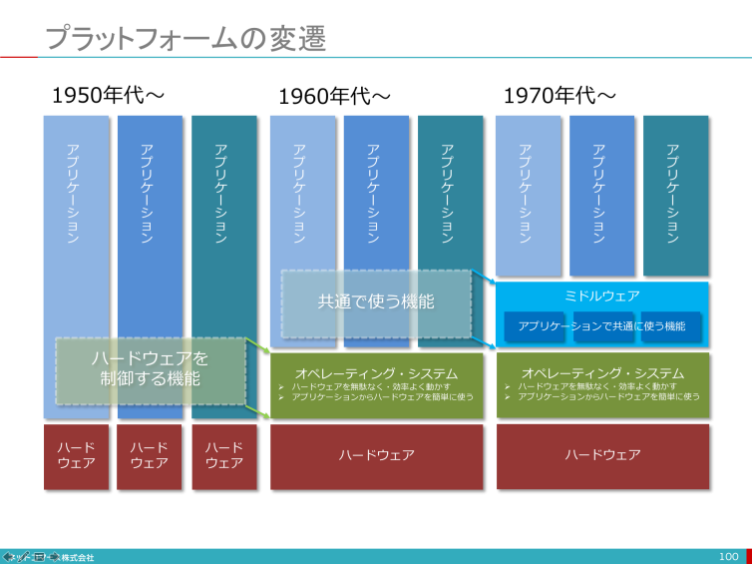
ところでコンピューターが世の中に登場した1950年代、「プラットフォーム」という考え方はまだ定着していませんでした。そのため、業務個別に作られたアプリケーション・プログラムごとにデータを管理する、システムの稼働状況を監視する、ハードウェアを効率よく動かすなどの機能を組み込んでいました。しかし、このような機能は、どのようなアプリケーションでも共通に使われる機能です。ならばそれをひとまとめにしてコンピューターで動かしておき、アプリケーション・プログラムが必要に応じて使えば、プログラム開発の負担を減らすことができのではないか、ということから誕生したのがプラットフォームです。
また、いまなら当たり前のことですが、PC（Personal Computer）にワープロソフトを導入（インストール）したら、ワープロが使えます。ゲームソフトをインストールしたらゲームで遊べます。つまり、アプリケーション・ソフトウエアを追加するだけで、一台のPCでいろいろなことができるようになります。
しかし、コンピューターが誕生した頃はこんなことはできませんでした。例えば、冷蔵庫はモノを冷やす、電子レンジは食品を暖める、掃除機はゴミを吸い取るといったように、家電製品はひとつの機能に特化した専用機として作られていますが、昔のコンピューターもそれぞれの仕事に合わせた専用機だったのです。そのため、当時のソフトウエアもまたはひとつの仕事専用であればよく、アプリケーションやミドルウェア、オペレーティング・システムを区別する必要はありませんでした。また、専用のハードウェアに合わせて個別に作ればよかったのです。
しかし、それでは、業務毎に扱い方の違う専用コンピューターを用意しなければなりません。開発する側も、使う側も大きな負担となっていました。そこで、コンピューターを「アプリケーション」、「オペレーティング・システム」、「ハードウェア」に分け、それらを組み合わせる際のやり方を予め決めておけば、それぞれ別々に作ることができます。そのために重複したものは作らなくて良くなり、アプリケーションを開発するための作業負担は少なくなりました。また、同じオペレーティング・システム用に作られたアプリケーションであれば、同じコンピューターで使いたいアプリケーションをインストールするだけで、いろいろなことができるようになったのです。やがて、アプリケーションの中でもよく使われる共通の機能がミドルウェアとして取り出され、オペレーティング・システムと共にプラットフォームと呼ばれるようになりました。
オペレーティング・システムには、皆さんもよくご存知のPC用のWindowsやMac OS X、スマートフォンやタブレット用のAndroidやiOSなどがあります。最近では、これらオペレーティング・システムの機能に、文書作成や写真の加工・編集、音楽再生などのアプリケーション、ファイルの管理、稼働監視、セキュリティ対策などのミドルウェアをパッケージにして、まとめて「オペレーティング・システム」と称している場合もあります。この辺りは、混乱するところですが、本来の意味での「オペレーティング・システム」だけでは特徴を示し差別化することが難しく、このように便利な機能を付け加えて魅力を高め、自社の製品をアピールしているのです。

インフラストラクチャー
インフラストラクチャー（Infrastructure）とは、「下支えするもの、構造」という意味で、略して「インフラ」と呼んでいます。プログラムを動かす電子機械であるコンピューター、データを保管するストレージ、通信を担うネットワーク機器などのハードウェアやこれらを設置するデータセンターなどの設備のことです。
もともとは、道路や鉄道、電気や電話、病院や学校など、私たちの生活や社会を維持するために必要とされる設備や制度を意味する言葉として使われていました。これが転じて、情報システムで使われるようになったのです。
ただ、コンピューターといっても個人で使うPCやスマートフォンなどは、インフラとは言いません。企業や組織、あるいは皆さんがインターネットを介して使うような、複数の人が共用する「サーバー（“サービスを提供する者”という意味）」といわれるコンピューターがインフラに相当します。

最新のトレンドを支える技術

インターネットとは

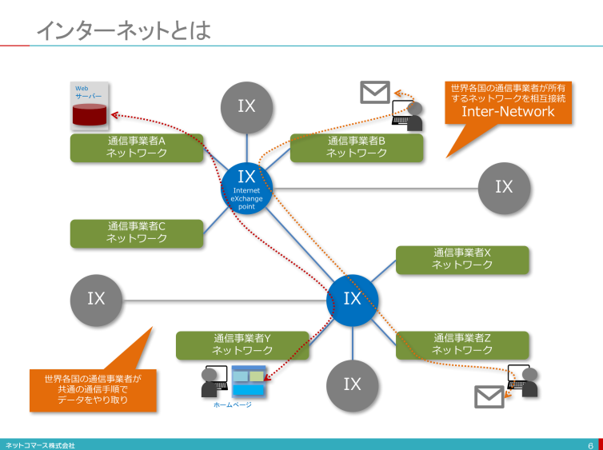

かつて企業は高額の費用をかけて個別に通信回線の設備を持ち、自分たちの支店や工場をつないでいました。また必要があれば、企業同士が個別に通信回線をつないでデータのやり取りをするのが一般的でした。これにもまた多大な設備費用がかかっていました。
この常識を変えたのが、1990年代の前半から使われるようになったインターネットです。インターネットは、世界中の通信事業者が持っているネットワークを相互につないだネットワークのことです。「複数のネットワークを相互接続したネットワーク」という意味の「インターネットワーク（inter-network）」を語源としています。
つまり、特定の通信事業者が自分たちで個別占有して使っていたネットワークをお互いにつなげ、それらに相乗りする形で利用することで、ネットワークの設備負担を分散させ、安い料金で地域や企業を越えて通信できるネットワークを作ったのです。その結果、利用者は広がり、さらに技術の進歩と相まって、大容量データのやり取りを安い料金でできるようになったのです。また安価なパソコンの普及で利用者は企業ばかりではなく個人へも拡がってゆきました。さらにスマートフォンやタブレットなどのモバイル端末の登場により、いつでもどこでもインターネットへつながることができるようになりました。固定電話回線に比べてインフラ設備が安くてすむ携帯電話回線への投資を新興国が積極的にすすめたことと相まって、モバイル端末からのインターネット接続が急増し、利用者の裾野をさらに拡げています。
インターネットは、1969に開発が始まったARPANETが切っ掛けとなっています。コンピューター科学振興のために資金提供をしていたARPA（Advanced Research Projects Agency：米国高等研究計画局）が、高価なコンピューターを大学や研究機関にばら撒くのではなく、共同利用できるようにして予算を有効に使おうと考えたのです。しかし、当時のコンピューターは通信手順も操作手順もバラバラでした。そこで、どのコンピューターでも共通に使える通信手順を開発し、学術情報を相互利用するためのネットワークの実現を目指したのです。

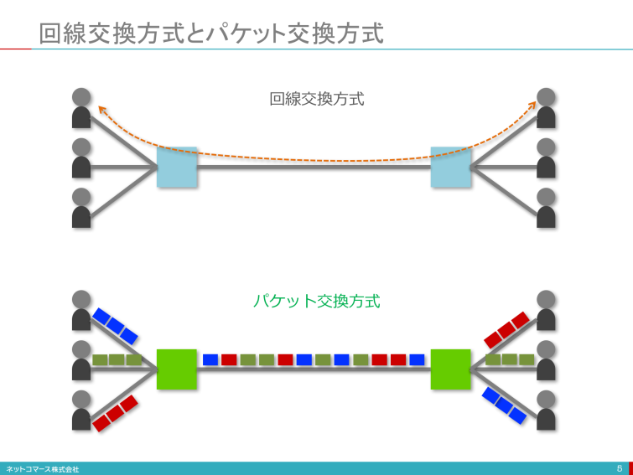

この時、採用された技術に「パケット交換方式」があります。これは、通信内容を小さなデータの塊（パケット、小包の意味）に切り分け、そこに順番と宛先をつけて回線にどんどん送り出そうというものです。それまでは、通信を行う相手同士が、通信の間は回線を占有する通信方法（回線交換方式）が一般に使われていました。そのため回線はひとつの通信が終わるまで占有され、他の利用者は通信することができませんでした。しかし、パケット交換方式を使えば、
① メッセージを小分けしたパケットを、複数の利用者が同時に回線に送り出すことができる。
② パケットは自分に付けられた宛先を頼りに、それぞれ送信相手に送り続けられる。
③ パケットを受け取った相手はそのパケットに付与された順番に従ってつなぎ合わせることで、ひとまとまりのメッセージに復元する。
この方法により回線を特定の通信で占有することなく、相乗りすることが可能になり、多くの人が同時に効率よく通信できるようになったのです。この通信方式が後のインターネットでも採用されます。
その後、通信機器や通信方法の改善が進み、通信の効率はどんどん向上してゆきました。その結果、最初は電子メールを送る、あるいは文字で書かれた「ネットニュース」といわれる掲示板を閲覧することぐらいしかできなかったインターネットは、画像や音声、動画も送れるほどに大容量のデータを効率よく短時間で送れるようになったのです。さらに、通信性能のさらなる改善とパソコンや携帯電話、そしてスマートフォンの普及により、利用者は劇的に拡大してゆくことになります。
2015年、インターネットの利用者数は、31億7千万人、2014年の29億4千万人に比べると、1年間で2億人以上も増えています。特にアジアやアフリカなどの新興国で急速に増えています（ITU World Telecommunication /ICT Indicators database）。

ブラウザーの登場で弾みがついたインターネットの普及
インターネットの利用に大きく弾みがついたのは、1995年のWindows95の登場です。Windows95には、Internet Explorerと言われる「ブラウザー」が無償で搭載されていました。簡単な操作で世界中の様々な情報を掲載したホームページ（または、ウエブ・サイト／web site）をインターネットを介し無償で閲覧できるブラウザーは、ITの専門家ではない人たちにも広く使われるようになり、利用者の裾野を大きく拡げてゆきました。また、閲覧できる内容も文字ばかりの文章から写真や動画も使えるようになりその表現力を高めていったのです。

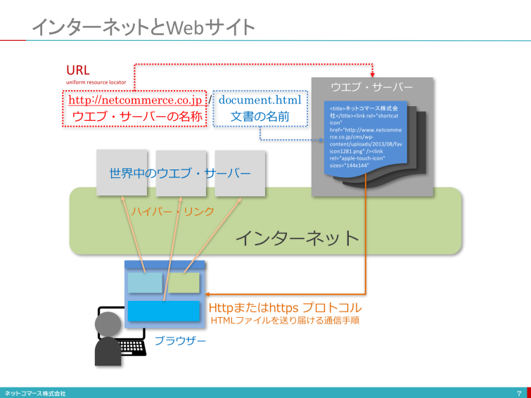

ブラウザーでホームページが閲覧できる仕組みについて簡単に紹介しておきましょう。
ホームページはHTML（Hyper Text Markup Language）といわれる書式で書かれた文章です。HTMLは、文書の段落や位置、改行など文書のレイアウトを指定するための書式で、このルールに従って文書を作っておくと、ブラウザーにはレイアウトが整えられた文書が表示されます。
このHTMLで書かれた文書は、ウエブ・サーバーと呼ばれるコンピューターに置かれています。その場所を指定するのがURL（uniform resource locator）です。例えば、

これを指定すれば、ブラウザーにその文書が転送され、その内容が表示される仕組みとなっています。
その後、ブラウザーは文書の表示に留まらずアプリケーションも動かせるようになりました。例えば、Googleマップは、ブラウザーでユーザーが操作している間に、サーバー側でもアプリケーションが連携、協調しながら動かすことで、PCなどの手元のデバイスに導入したアプリケーションのようななめらかで操作性の高い動作をさせています。他にも、オフィス・ツールであるGoogleのGmailやカレンダー、動画配信サービスのYouTubeなど、様々なアプリケーションでこの技術が使われています。
このようにブラウザーはかつての「文書閲覧」のツールから「アプリケーション実行のための基盤」として役割を拡げ、この後紹介するクラウド・コンピューティングの発展に大きく寄与することになるのです。

インターネットを使った安全な通信を実現する方法
インターネットは先にも紹介したように、世界中の通信事業者のネットワークを共通の通信手順でつなぐことで、世界中をつなげてしまおうというネットワークです。そのことは同時に同じネットワークを様々な通信が相乗りすることでもあります。それは、インターネットという公道を乗り合いバスを使って小包（パケット）をとどけるようなもので、いつ誰に盗み見されたり、改ざんされたりするかもしれないということになります。

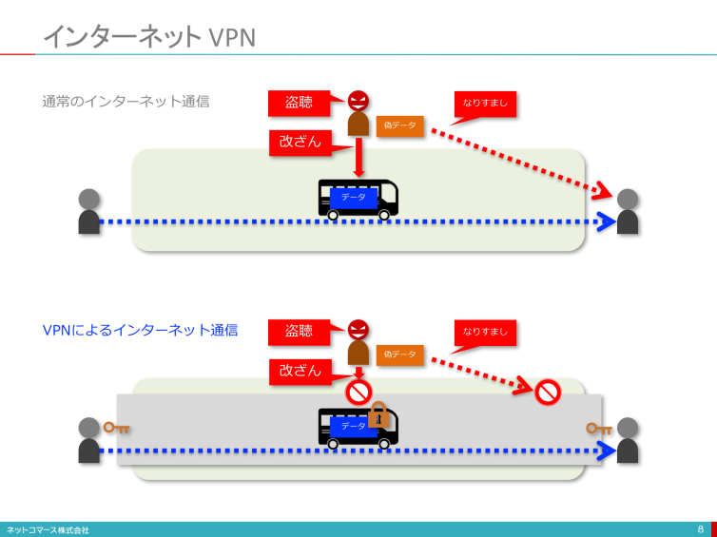

そこで、郵便の書留のように受取人指定の情報をパケットに付け、さらに内容を暗号化し、たとえ盗み見されても内容が分からないようにすることで通信の安全を守る方法が使われることがあります。これは、インターネットVPN（Virtual Private Network）と呼ばれ、機密性の高い通信をインターネットで行うときに使われます。例えて言えば、小包にもカギをかけ、専用トンネルを使って相手に届けるようなものです。受け取る相手は、予め小包を開けることができるカギを送り元から渡されており、それを使って開けるので、途中で盗み見されたり、改ざんされたりすることがありません。
このカギのやり取りや開け閉めは人間が意識することなく自動的に行われますから手間はかかりません。インターネットというと、みんなが使うネットワークだから安全ではないと思っている方も多いのですが、適切な使い方をすれば安全は守られるのです。

オープンなつながりを支えるインターネット
インターネットは、データ通信のコストを引き下げただけではありません。企業ばかりでなく個人がネットワークにつながり、スマートフォンの普及でその裾野は大きく広がります。その結果、ヒトとヒトを直接結びつけ、仲介者無しで情報のやり取りもできるようになりました。仲介者がなくなったことで情報伝達のコストは限りなくゼロになり、両者の間の時間差もなくなりました。また、仲介者は情報の流れを意図的にコントロールすることで生みだしていた利権や支配もなくなり、誰もがオープンに直接つながる世界が実現したのです。

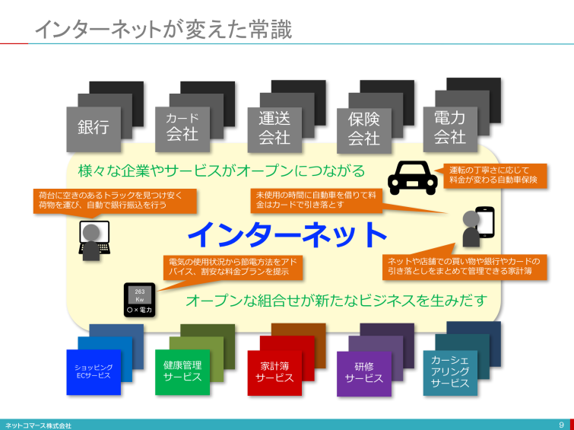

例えば、2010年から2012年にかけてアラブ世界で起きた民主化運動「アラブの春」は、若者たちがソーシャル・メディアでデモを呼びかけ合ったことが切っ掛けと言われています。情報統制をしていた時の権力者はそれを取り締まろうとしたのですが、誰もが直接オープンにつながるインターネットを介していたことから情報はどんどん拡散し、前例のない大規模なデモへと発展し政権転覆にまでいたったのです。
このように仲介者を介在しないオープンなネットワークであるインターネットは、これまでには無かった新しいビジネスやサービスをどんどん生みだしているのです。

エンタープライズ・アプリケーション
では具体的にどのようなアプリケーションを企業は使っているのでしょうか。製造業を例に見てゆくことにしましょう。

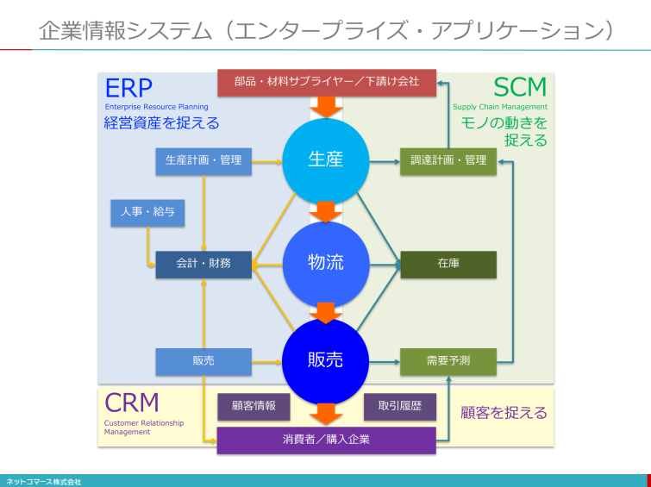

製造業とは、原材料などを加工することによって製品を生産・提供する産業です。家電、自動車といった工業製品、コンビニやスーパーで売られる弁当やジュースをなどの食品、製品を製造するために工場で使う工作機械などの産業用機械設備、電子部品の材料や化学品の素材を作るなど、様々な製造業があります。
製造業では、次のようなアプリケーションが使われています。
生産から流通、販売に至るモノの動きとそこに関わる経営資源を捉えるためのアプリケーション
- ERP（Enterprise Resource Planning）システム：ヒト、モノ、カネといった企業活動に必要な経営資源に関わる情報を一括して把握し効率よく活用することで無駄のない経営を実現するためのシステム
- SCM（Supply Chain Management）システム：小売店や卸店、メーカー、部品・材料サプライヤーといったモノの流通にかかわる企業が情報を共有し、仕入れ数量と販売数量を調整し、納期の短縮や在庫の削減を実現するシステム
- CRM（Customer Relationship Management）システム：顧客ごとの購買履歴や属性を管理し、顧客の趣味・嗜好にあわせた最適な商品やサービスを告知、提案し、顧客との信頼関係を維持しつつ、売上を拡大するためのシステム
製品の開発や設計、販売後のサポートなどに関わる情報を捉えるアプリケーション
- PLM（Production Life-cycle Management）システム：製品の開発や設計、販売後のサポートなど、モノが生まれ廃棄されるまでのライフサイクルを把握し、安心と安全、さらには、お客様のニーズを捉えるためのシステム
- CAD（Computer-Aided Design）システム：人の手によって行われていた設計作業をコンピュータによって支援し、効率を高めるシステム
- CAM（Computer-Aided Manufacturing）システム： CADで作成されたデータを使って製品の製造に使われる工作機械を動かすために必要なデータを作るシステム
では、ひとつひとつ見てゆくことにしましょう。

ERPシステム

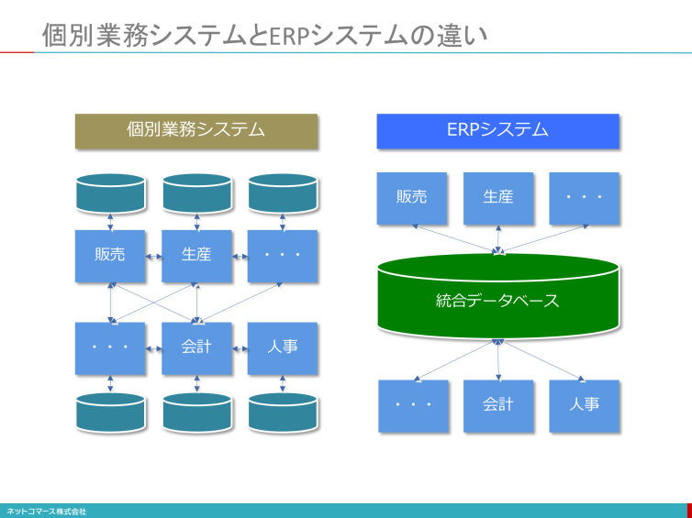

ERPとは、本来企業経営の基本となる資源要素（ヒト・モノ・カネ）を会社全体で一元的に把握し、それを適切に分配して有効活用する計画手法であり、その計画を重視する経営手法のことです。このERP経営を実現するための情報システムが、「ERPシステム」です。会計・財務、生産計画・管理、人事・給与、販売といった企業経営を支える主要な業務をこなすシステムです。
ERPシステムが登場する以前は、それぞれの業務個別に情報システムは作られていました。そのため、ひとつひとつの業務を見ればうまくこなせていても、他の業務間の連係がうまく行えなかったり、似たような業務を重複して行っていたり、データの不整合や二重入力といった弊害が増えたりと、いろいろな問題を抱えていました。
例えば、「顧客情報」は、お客様の購買情報を管理し、販促キャンペーンでチラシを郵送するために販売システムで使われます。また、お客様に荷物を輸送する必要がある場合は、物流システムにも必要ですし、請求書を発行し入金を確認するためには、会計システムでも使われます。しかし、もとになる「顧客情報」が、それぞれのシステムで個別に管理されていると、いずれかのシステムで変更されれば、関係する全てのシステムにその変更を伝えデータを書き換えなくてはなりません。また、ある業務システムのプログラムが修正された場合、影響をうける他の業務システムのプログラムを洗い出し、それも修正しなくてはなりません。このようなことは「顧客情報」を扱うシステムに限らず、売上情報、人事情報、会計情報など、様々な情報を扱うシステムについても同様の問題を抱えていました。
このような状況を改善するためにERPシステムが登場します。ERPシステムでは、会社全体で共通する情報はひとつにまとめ（統合データベース）、それを様々な業務システムで共用できるようにしています。そのため、情報に含まれる全データの一貫性は保証され、データの不整合や同じデータを他のシステムに重複して入力するといった手間もかかりません。さらに、どのアプリケーションから変更を加えても即座に他のアプリケーションにも反映され、常に最新データで業務が行えます。
経営者や業務の現場は、唯一のデータに基づいて会社の経営資源の正確に把握できることから、タイミングを逃すことなく的確に意志決定を下し、業務を遂行することが可能になるのです。
「経営者や業務の現場にいる人たちが、現状の正確な経営資源の状態を把握することで、効率的な経営や業務の運営と迅速・正確な意志決定ができるようにする」
CRMシステムとはそのためのアプリケーションなのです。

SCMシステム
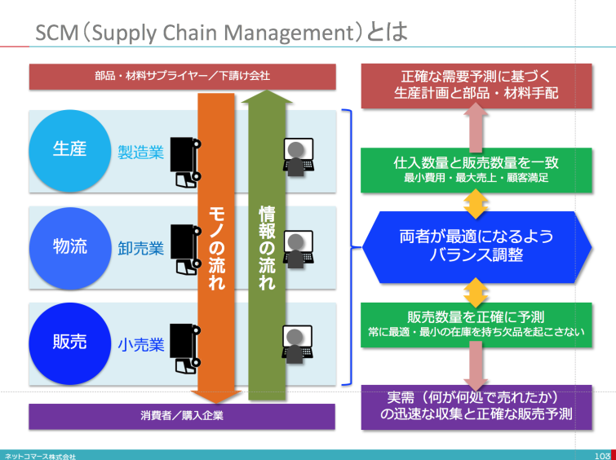

原材料や部品の調達から生産、流通、販売という過程を経て最終的にお客様に買って頂くまでの商品供給の流れを「供給の鎖」（サプライチェーン）といいます。このサプライチェーに関わる部門や企業の間で、情報をお互いに共有することで、不足や無駄のないモノの流れを実現しようというのが、「SCMシステム」です。
企業は、納期をできるだけ短くし、欠品がでないようにすることで、お客様の満足の向上を目指さなくてはなりません。そのためには、店舗や倉庫にできるだけ沢山の商品を置いておけばいいわけです。しかし、商品を山積みにしておくことには相当の経費がかかってしまいますし、もし売れ残ってしまえば大損です。そうなると、倉庫に置いておく商品はできるだけ少なくして、無駄な費用を使わないようにしなくてはなりません。この矛盾する両方の目的を同時に達成しようというのがSCMシステムがやろうとしていることです。
SCMシステムの目指していることは、需要と供給のバランスをサプライチェーン全体で最適な状態になるように調整することです。
例えば、製品の需要が少なく、あるいは販売力が弱いのに、製造単価を下げるためといって生産量を増やしても不良在庫（売れない在庫）を増やすことになります。また、逆に広告宣伝を積極的に行ない、販売する店舗の数を増やし需要を拡大しても、部品不足や生産計画の不備により製品供給ができなければ商品は売れ残ってしまいます。この無駄を無くそうというのです。
SCMシステムは、店舗のレジに取り付けられた販売データを収集しする装置（POS：Point of Sales／商品個別の売上データ）や取引先からの注文などから販売の実績を収集し、「これからどれだけ売れそうか」の需要予測を行います。これをベースに生産計画・在庫計画・販売計画を行い、材料や部品の供給から販売に至る全行程の最適な計画を作成します。そして、部品や材料を提供する会社、商品を作る会社、商品を仲介する卸売会社、商品を売る小売店に至る在庫やモノの全ての動きをデータとして捉えます。そのデータから計画通りにできたかを管理し、その差異ができるだけ小さくなるように在庫数量や生産量について各社に指示し調整します。
「売る側と供給する側双方にとって最適なモノの流れを実現する」
SCMシステムとはそのためのアプリケーションなのです。

CRMシステム
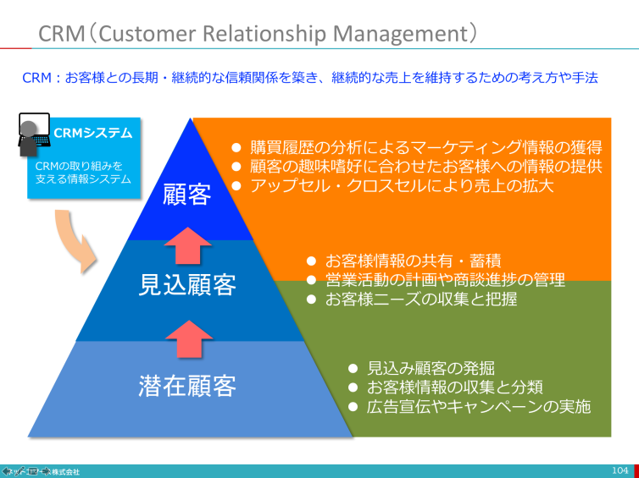CRM（顧客関係管理）とは、お客様の個別のニーズに合わせたきめ細かな対応を行なうことで、お客様の満足度を向上させ、商品や会社、ブランドのファンになっていただくことで、お客様との信頼関係を築き、継続的な売上を維持してゆくための経営戦略や手法のことです。
CRMの考え方は、けっして新しいものではありません。お客様ひとりひとりのこれまでの取引や好みを覚えておき、「いつものやつ」、あるいは興味を示してくれると思われる商品を間違えなく紹介し、お客様に常連さんとして末永くお付き合い頂こうということは、多くの商店で昔からやってきたことです。
ただ、お客様の数が少ないうちは、自分が覚えている範囲で、あるいはノートやExcelで情報を管理しておけばいいのですが、お客様の数が増えてゆくと、情報システムの力を借りなくてはとても対応できません。そのためのアプリケーションが、「CRMシステム」です。
CRMシステムには、お客様の住所や性別、年齢などの属性情報、購買履歴、お問い合わせ履歴などを一元的に管理し、必要な情報をすぐに取り出す仕組みが備わっています。このような仕組みを使い、さらに次のようなことを行います。
- コールセンターにかかってくる電話や電子メールのお問い合わせ、Webへのアクセス、店舗での応対などの履歴を分析し、お客様の趣味嗜好を掴む。
- 利用者の趣味嗜好に応じて、関心を持って頂ける商品やサービスの情報をホームページや電子メールで提供し購入を促す。また、アップセルやクロスセルにより一層の売上拡大を目指す。
  - アップセル：いつも購入している商品やサービスより、上位で高価なものに移行してもらうための販売活動
  - クロスセル：いつも購入している商品やサービスに加え、関連するものを組合せで購入してもらうように促す販売活動
- お問い合わせ内容や応対の履歴から、どのような応対をすれば、一層の満足を得られるか分析し、模範となる回答や応対方法を整備する。
また、商談／案件の内容や進捗状況を把握し、いつ頃売上が計上できるかの見通しを立てるアプリケーション「SFA（Sales Force Automation）」と連携し、より積極的な売上の拡大を支援しようというものもあります。
このように、CRMシステムは、お客様との関係を管理することを目的としています。注文や売上の管理、出荷や請求の指示など、販売に関する事務処理を行なう販売管理システム（先に紹介したERP機能の一部）とは目的が異なります。ただ、CRMシステムで必要となる注文や売上の履歴、お客様の情報などは、販売管理システムと共有または、転送される形で連携して使うのが一般的です。
「お客様の満足度を高め、長期継続的に信頼関係を築いて、継続的な売上を維持する」
CRMシステムとはそのためのアプリケーションなのです。

PLMシステム
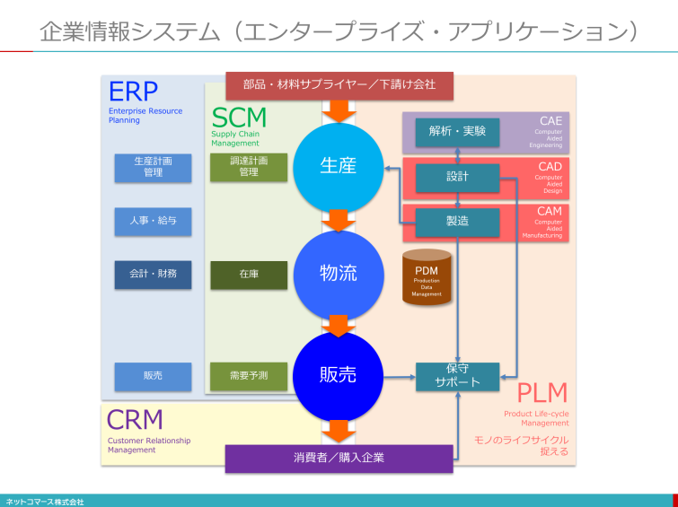

PLMとは、製品開発の企画段階から設計、生産、さらに出荷後の保守・サポートなど、製品が生まれ使われなくなるまでのすべての過程において製品に関わる情報を一括して管理し、収益の拡大や魅力的な商品の開発、お客様の安心や安全に貢献しようという考え方や手法のことです。
具体的には、次のような情報を管理します。
- 製品開発に関係する技術文書や図面
- どんな設計変更をいつ行ったのかの変更履歴
- 使った部品やいつ作られたかの製造情報
- いつ出荷して、誰がいつから使い始めたかの情報
- 出荷後の問い合わせや修理などのサポート情報など
このような情報を使い、製品に関係するコスト削減、市場投入期間の短縮、品質のさらなる向上に役立つ情報を見つけ出して収益の拡大や高付加価値な製品を生み出すためや役立つ情報を見つけようというものです。
工業製品の中には、建物や工場設備、自動車や鉄道、航空機など、部品の不具合や性能向上、お客様のニーズに応じ、出荷後にも部品の交換や仕様変更が行われる場合があります。PLMの考え方は、このような実際に使っている現場からの情報やニーズから、修理や仕様変更に至る一連の過程を、生産コストやサポートコストなどを含めて一括して把握します。そして、どこにどんな手間やコストがかかっているのかを分析して、次の製品開発での開発効率向上や市場投入の期間短縮に役立てようとするのです。
製造業では、上記工程で、後ほど紹介する「CADシステム」や「CAMシステム」など、様々な情報システムが使われています。こうしたデータを管理するアプリケーションを「PDM」（Product Data Management : 製品データ管理）システムと呼んでいます。このPDMシステムに加え、生産設備、人員、流通、保守・サポートなどに関わる情報を合わせて管理し活用しようというのがPLMシステムです。
「製品のライフサイクルを捉え、収益の拡大や市場投入期間の短縮、ユーザーサポート品質の向上に貢献する」
PLMシステムとはそのためのアプリケーションなのです。

CADシステム
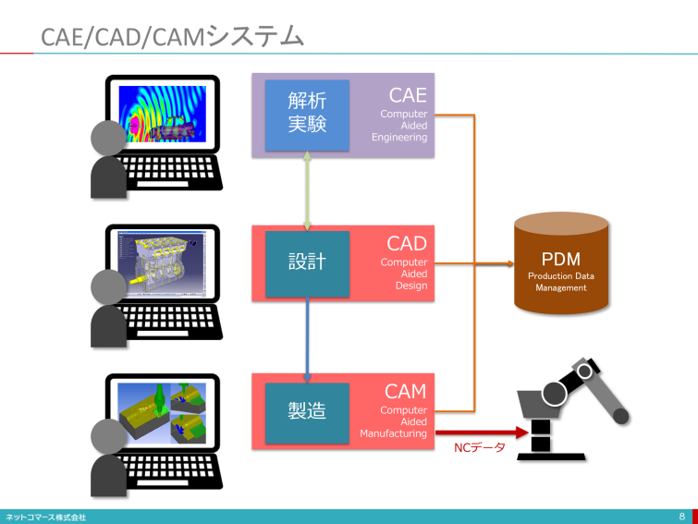

人の手によって行われていた設計や製図といった作業を、効率よく正確に行えるよう支援してくれるアプリケーションです。CADシステムには、設計する対象によって次のような様々な種類があります。
- 機構CAD：機械の構造や部品の組合せを設計
- 建築CAD：建物の構造や設備、配管などを設計
- 土木CAD：土木工事に関わる施工図の設計
- 電気CAD：電気回路やプリント基板の設計
- 半導CAD：LSIの回路の設計 など
CADシステムを使うと次のようなことができるようになります。
- 繰り返し図形をコピーで作れるので他の図面の流用や類似図面の作成が容易になる
- 寸法はコンピューターによって自動計算してくれるので寸法の記入ミスを無くせる
- 寸法や面積の測定などの手作業による計算の手間を省ける
- （電気や半導体CADでは）プリント基板や半導体チップに回路を印刷するための原盤（フォトマスク）の作成ができる など
さらにCADシステムで作られたデータを使い実験や解析をコンピューター上で模倣（シミュレーション）できるCAE（Computer-Aided Engineering）システムと組合せ、製品の性能や品質の向上に役立てています。例えば、
- 部品と部品を組み付けたときの干渉や寸法が合わないなどの不具合を設計途中に検証する
- 強度や振動による影響などを解析する
- 電気回路が正しく動作するかを検証する
などが行われています。
「製品設計の効率や品質を高める」
CADシステムとはそのためのアプリケーションなのです。

CAMシステム
プラスチックの部品を作るためには、その部品のカタチが彫り込まれた金属の型（金型）に溶けたプラスチック素材を流し込みます。また、自動車のボディや機械を納める外箱を作るために金属板を金型に押しつけて形を作ります。この金型は金属の塊を削り出して作られます。
そのための削り出し機械（切削加工機）に機構CADシステムで作った図面から形状データを取り出し、どの位置からどのような工具を使って削るかの工作手順を教えるデータ（NC［Numerical Control：数値制御］データ）を作るのがCAMシステムです。
また、電気CADシステムのデータを使い、プリント基板に部品を取り付けてゆく機械（マウンター）に、どの部品を、どの位置に、どの順番で取り付けてゆくかを教えるNCデータの作成にもCAMシステムは使われます。
NCデータの作成は、CAMシステムがある程度自動でやってくれますが、人間が確認し、必要な条件を設定したり、修正したりすることで作ることが一般的です。

以上紹介させて頂いたアプリケーション以外にも、様々なものがあります。その全てを、あるいは一部を企業では使っています。また、ERPシステムやSCMシステム、PLMシステムのように、多くの機能を連携させ効果を上げているアプリケーションがありますが、企業によっては、その一部の機能を単独で使っている場合も珍しくありません。
その理由として、次のようなことがあげられます。
- アプリケーションを導入し効果を十分に引き出すためには、いまの業務の仕組みを変えなくてはならないこと
- アプリケーションの設計や開発、運用には相応の手間や費用がかかること
- 規模が大きくないので人手で十分にまかなえること など
ただ、テクノロジーの進化により、少ない費用で利用できるようになったこと、さらには、あらゆる経営や業務データを情報システムとつなげることで、かつてはできなかったような効果を生みだすことができるようになりつつあります。

